Bistrot pédagogique et échange de pratique
Avec des propositions d’Enseignants de l’académie de Limoges

“Cross training, de l’EPS à l’AS”
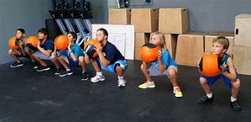
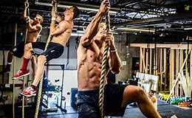
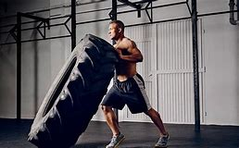
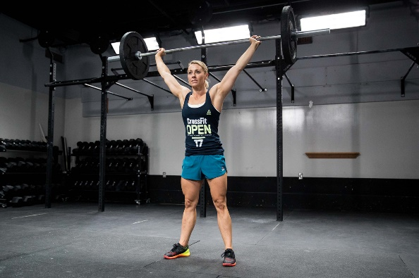

Vendredi 27 AVRIL 2018

Etienne SIMBILLE, professeur d’EPS au LP G. Roussillat de Saint Vaury, Creuse

« Quels ont été les enjeux de la programmation de cette activité pour votre établissement/votre public ?
Lycée professionnel : mécanique, métier de la sécurité.
Utiliser son corps comme outils de travail
Préparation aux concours de gendarmerie, police, armée…

Niveau de classe et/ou contexte (quel profil d’élèves, filles-garçons, âge…)
Savoir s’échauffer en LP
90% de garçons, Lycéens

Objectifs, compétences visées en relation avec les textes officiels
Savoir s’échauffer
Gain de tonification
Développement des ressources physiques

Format pédagogique / organisation matériel et humaine / Coût
Travail en ateliers sous forme de circuit type : 30/30, utilisation d’élastique, sangle (TRX), musculation à poids de corps.

Contenus moteurs / ou contenus clés
Posture, dos, appuis pieds, respiration, placement du regard, amplitude des mouvements
Avantages (plus-value)
Motivation : échauffement en musique, aborder une autre forme de musculation avec un matériel différent.
Structuration de l’espace : rotation sur différents ateliers
Feed-back : tous les élèves sont dans le même espace.

Inconvénients (contraintes) :
Avoir le gymnase disponible ou une salle avec de l’espace, déplacer le matériel entre le gymnase et la salle de musculation.

Evaluation
Présentation d’une séquence, d’une leçon, d’un moment, d’une situation avec appuis vidéo
Echauffement musculaire après le déverrouillage articulaire »

Mini synthèse
Problèmes rencontrés : des échauffements « bâclés » dans la salle de musculation, peu d’espace en salle de musculation.
J’ai intégré le circuit training dans mes cours pour enseigner le « savoir s’échauffer » ainsi que pour travailler techniquement sur les postures.

Le circuit training permet :
Une organisation structurée de l’espace
D’avoir tous les élèves en visuel
De créer de l’émulation
D’aborder le gain de tonification ou renforcement musculaire en CP5
De faire découvrir une musculation plus fonctionnelle avec des exercices à poids de corps ou avec du petit matériel. (ex : élastiques, TRX, banc, …)

Franck CHENAVIER, professeur agrégé d’EPS au LP De Felletin, Creuse

« Le Cross training au Lycée des Métiers du Bâtiment (LMB)
Les élèves du LMB pratiquent diverses formes de musculation dans le cadre de l’EPS ou de l’AS ;
La musculation (pour la prise de masse ou gain de puissance, CP5) et le Workout (non enseignées mais pratiquées à l’AS intramuros, CP3).
Mais beaucoup d’élèves sont des performeurs et il nous paraissait intéressant de leur proposer une activité de type cross training. Nous avons choisi de prendre comme base de travail les 3 parcours de 3 exercices proposés au niveau de championnat de France de « musculation-cross fitness ».
Cette activité nous permet d’enrichir les projets de classe (projet éducatif) en valorisant le travail de la posture, l’apprentissage de la solidarité et du respect (encourager et féliciter les camarades, se dépasser, développer l’esprit d’équipe)
Cette activité nous permet de valoriser la performance (CP1) tout en tentant de réduire l’écart entre les sportifs et les non sportifs.
Cependant la forme de pratique scolaire nous impose une vigilance concernant les mouvements. Nous nous situons en décalage avec l’activité CROSSFIT où des hyperextensions (au niveau des lombaires), des raccourcissements du psoas (notamment pour les abdominaux en Sit up) et des relâchements lors des Burpees sont autorisés. Nous tentons d’autoriser que des postures qui ne mettent pas en danger l’intégrité physiques des élèves et d’alerter les élèves sur certains mouvements répétés de façon incorrecte. Les bonnes habitudes posturales sont une condition pour la validation d’une performance »

CP1 cross fitness au lycée pro

Cross fitness à l’AS

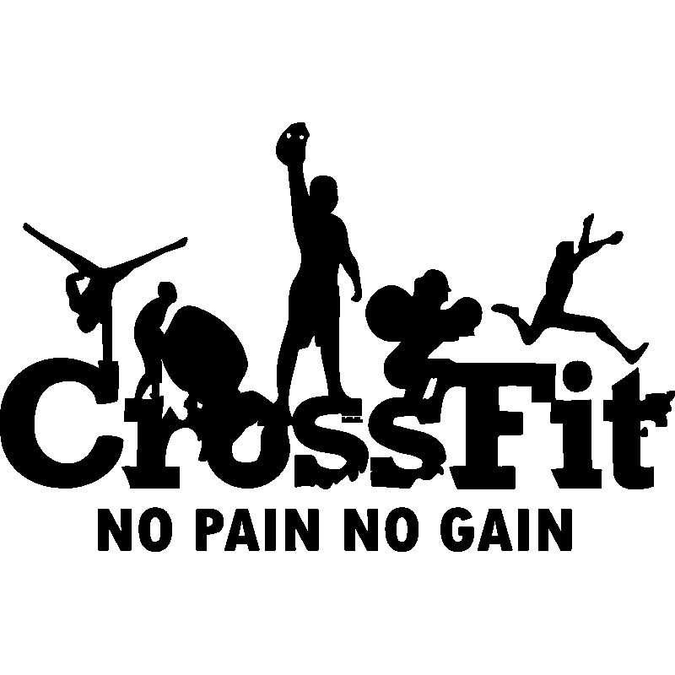

William LEDUR, professeur d’EPS au collège Pierre Buffière, Haute vienne

Mini synthèse
« La mise en place du cross training dans notre collège est partie d’une réflexion plus globale sur l’envie de faire évoluer notre offre en matière d’APSA. Notre programmation était basée sur un fort pôle athlétique autour duquel étaient articulés des sports collectifs des activités duels et artistiques. Dans l’optique d’apporter une plus value à notre section athlétisme, ainsi que proposer une activité représentative pour nos élèves, nous avons donc choisi d’intégrer à la programmation des classes de troisièmes une activité cross training sur un cycle complet.
Notre parti pris pédagogique a été de proposer une activité qui se réalise à poids de corps et qui s’articule autour d’exercices de musculation dynamique, dans l’optique de réaliser un enchainement d’ateliers dans un temps donné.
L’accent est mis sur le travail postural et fonctionnel afin que les élèves apprennent à réaliser les gestes de manière sécuritaire.
Nous insistons également sur le rôle de coach et de juge, enfin l’évaluation prend la forme d’un parcours à réaliser, où l’élève, de part son vécu dans l’activité, doit faire un choix de difficulté en fonction de ses capacités techniques et physiques.
L’activité, après deux ans de mise en place, reçoit un accueil très positif de la part des élèves, nous continuons donc à la programmer et la faire évoluer de concert avec nos connaissances et expérimentations »

CA 1 Cross fit en collège

Jérémy LASCOUX, professeur d’EPS au Lycée professionnel Jean Jaurès, Aubusson, Creuse

« La Pratique du CrossFit s’inscrit dans une démarche identitaire pour notre établissement et nos élèves. Il s’agit d’un enjeu fort pour une structure et des personnes qui avaient mauvaise réputation au regard de leurs vécus. La réappropriation de son corps et de ses « énormes » possibilités étant un catalyseur de réussite.
L’établissement de 160 élèves accueille des cursus CAP ATMFC (d’insertion) et Commerce ainsi qu’un Bac Pro Commerce. 5 classes en EPS, effectifs de 24 à 30 élèves.
Les cycles de CrossFit articulés autour d’un à deux Workouts par semaine concernent toutes les classes, de Septembre à La Toussaint, tous les ans ; ponctués par des examens certificatifs CrossFit en CAP l’année prochaine, en BEP déjà cette année et en Bac Pro l’année prochaine.
L’investissement matériel et donc financier est très conséquent (Abmat, Box jump, Kettle, Wall ball, Barbell..) et vient renforcer ce projet. Il ne fait que débuter afin de se doter d’outils permettant une pratique aussi proche du milieu culturel que possible. »

L’évaluation certificative en Lycée professionnel, le cross training

